파리지엔의 베이커리 ‘보앤미’ 인기 여전…
‘미식(美食) 입맛’ 담은 크루아상 신제품 4종 출시
보앤미 ‘크루아상’ 일 평균 200개 이상 꾸준히 판매되며 대표 메뉴로 인기
피스타치오, 보늬밤 등 디저트 인기 재료 활용한 크루아상 신제품 4종 선보여
파리 현지의 맛과 국내 베이커리 트렌드를 재해석한 신제품 꾸준히 선보일 것

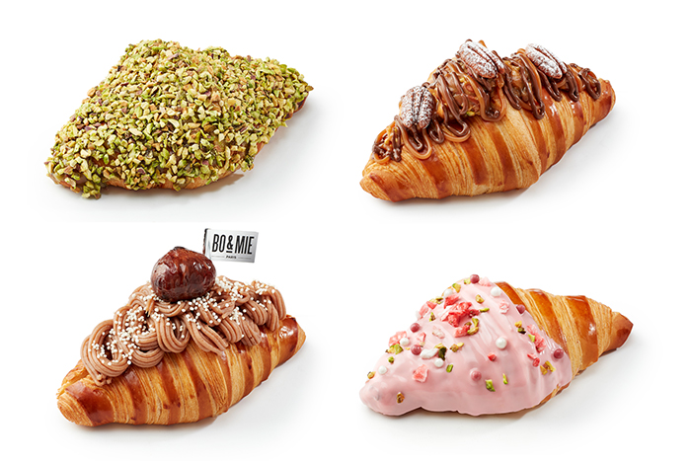
[사진 설명] 보앤미 크루아상 4종 / 신세계푸드 제공

신세계푸드가 운영하는 파리지엔의 베이커리 ‘보앤미(BO&MIE)’가 인기 재료를 토핑한 크루아상 신제품을 선보이며 크루아상 라인업 확대에 나섰다.

보앤미는 오는 18일부터 최근 베이커리 시장에서 인기를 끌고 있는 재료인 피스타치오, 보늬밤, 피칸 등을 활용해 개발한 크루아상 4종을 판매한다고 밝혔다.

실제 보앤미에서 판매중인 ‘베리 크루아상’, ‘쇼콜라 크루아상’, ‘버터 크루아상’, ‘아몬드 크루아상’ 등 크루아상 대표 제품 4종은 일 평균 200개 이상 판매되며 보앤미의 시그니처 제품으로 인기이다.

이번 신제품은 ‘피스타치오 가나슈 크루아상(7500원)’, ‘보늬밤 버터크림 크루아상(6900원)’, ‘스트로베리 리플잼 크루아상(6400원)’, ‘피칸&넛츠 스프레드 크루아상(6900원)’ 등 4종으로 원재료의 활용한 필링으로 속을 풍성하게 채우고 맛의 특성이 돋보이는 토핑을 듬뿍 얹어 각 재료의 깊은 풍미가 느껴질 수 있도록 했다.

보앤미의 크루아상은 전통 맷돌 제분 방식으로 만든 프랑스의 프리미엄 밀가루 포리쉐(Foricher)를 활용해 100% 핸드 메이드 방식으로 만들어 섬세한 비쥬얼과 부드러운 빵의 숨결이 살아있는 프랑스 정통의 크루아상 맛을 즐길 수 있는 것이 특징이다.

신세계푸드 관계자는 “최근 각종 디저트에 활용되며 인기를 끌고 있는 재료들을 활용해 보앤미의 시그니처 메뉴인 크로아상에 접목한 신제품들을 선보였다”며,
“파리 현지의 맛을 국내 소비자 입맛에 맞게 재해석한 트렌디한 제품들을 꾸준히 선보이며 새로운 미식 경험을 선사할 것”이라고 말했다.

한편 보앤미는 지난 10월 ‘단호박 무화과 깜빠뉴’, ‘피스타치오 넛츠 치즈 깜빠뉴’, ‘올리브 에멘탈 감자 치아바타’, ‘할라피뇨 치즈 치아바타’ 등 원물 함량을 높여 영양을 고려한 식사빵 4종을 출시하며 건강빵 맛집으로도 주목받고 있다.

- 감사합니다. 신세계푸드 홍보팀입니다-

